Chương II
TAM GIÁC
Chuyên đề 9. TAM GIÁC CÂN
A. Kiến thức cần nhớ
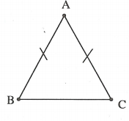
1. Tam giác cân
a) Định nghĩa. Tam giác cân là tam giác có hai cạnh bằng nhau.
cân tại A
b) Tính chất. Trong tam giác cân, hai góc ở đáy bằng nhau.
cân tại A .
c) Dấu hiệu nhận biết
• Theo định nghĩa.
• Nếu một tam giác có hai góc bằng nhau thì tam giác đó là tam giác cân.
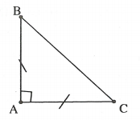
2. Tam giác vuông cân
a) Định nghĩa. Tam giác vuông cân là tam giác vuông có hai cạnh góc vuông bằng nhau.
vuông cân tại A
b) Tính chất. Mỗi góc nhọn của tam giác vuông cân bằng .
.
3. Tam giác đều
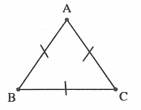
a) Định nghĩa. Tam giác đều là tam giác có ba cạnh bằng nhau.
đều
b) Tính chất. Trong tam giác đều, mỗi góc bằng .
.
c) Dấu hiệu nhận biết
• Theo định nghĩa.
• Nếu một tam giác có ba góc bằng nhau thì tam giác đó là tam giác đều.
• Nếu một tam giác cân có một góc bằng thì tam giác đó là tam giác đều.
B. Một số ví dụ
Ví dụ 1: Cho hình vẽ bên. Biết rằng ; ; . Tính số đo góc .
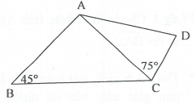
Giải
* Tìm cách giải. Chúng ta lưu ý rằng: trong một tam giác cân, nếu biết một góc thì tính được hai góc còn lại. Chẳng hạn: nếu cân tại A thì hoặc .
* Trình bày lời giải.
cân tại A nên .
cân tại A nên .
Ta có .
Ví dụ 2:
a) Một tam giác cân có một góc là . Số đo của hai góc còn lại là bao nhiêu?
b) Một tam giác cân có một góc là . Số đo của hai góc còn lại là bao nhiêu?
Giải
a) Nếu góc ở đỉnh tam giác cân là , thì mỗi góc ở đáy tam giác cân là .
- Nếu mỗi góc ở đáy tam giác cân là , thì góc ở đỉnh tam giác cân là .
b) Nếu góc ở đáy tam giác cân là , thì tổng hai góc ở đáy là (không xảy ra).
Do đó góc ở đỉnh tam giác cân là , thì mỗi góc ở đáy tam giác cân là .
* Nhận xét. Bài toán này dễ bỏ sót các trường hợp. Khi đề bài chưa cho cụ thể số đo đó là số đo góc ở đỉnh hay ở đáy, ta cần xét hai trường hợp.
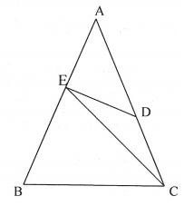
Ví dụ 3: Cho hình vẽ bên. Biết ; và . Tính số đo .
Giải
* Tìm cách giải. Bài toán xuất hiện nhiều tam giác cân, nên có nhiều góc bằng nhau. Để lời giải giản đơn, không bị nhầm lẫn, chúng ta nên đặt góc nhỏ nhất trong hình vẽ là x. Sau đó biểu diễn các góc khác theo x. Trong quá trình giải, lưu ý tính chất góc của tam giác cân và tính chất góc ngoài của tam giác.
* Trình bày lời giải.
cân tại D. Đặt .
có (góc ngoài tam giác).
cân tại E nên .
có: (góc ngoài tam giác)
cân tại C nên .
cân tại A nên .
có .
Suy ra .
Do đó: .
Ví dụ 4: Cho tam giác ABC vuông tại A. Trên AC lấy điểm E sao cho . Trên tia BE lấy điểm M sao cho . So sánh và .
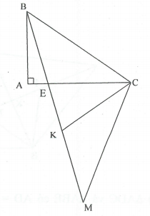
Giải
* Cách 1. Trên tia BE lấy điểm K sao cho cân tại B
cân tại C ;
Mà
, suy ra .
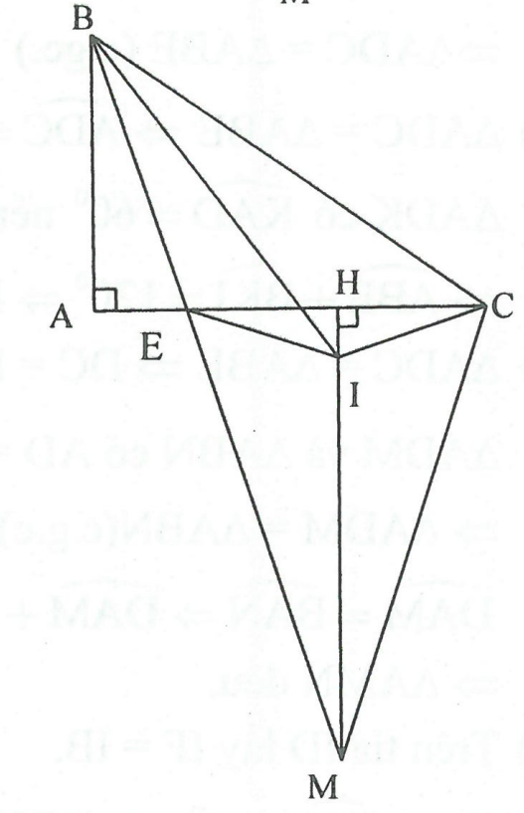
* Cách 2. Kẻ
Gọi MH cắt tia phân giác tại I.
Ta có:
mà (so le trong).
có cân .
Từ đó suy ra
cân tại I, mà
nên dễ có
cân tại C suy ra .
Ví dụ 5: Cho tam giác ABC có ba góc nhọn . Vẽ về phía ngoài tam giác ABC các tam giác đều ABD và ACE. Gọi I là giao điểm của CD và BE, K là giao điểm của AB và DC.
a) Chứng minh rằng: .
b) Chứng minh rằng: .
c) Gọi M và N lần lượt là trung điểm của CD và BE. Chứng minh rằng đều.
d) Chứng minh rằng .
e) Chứng minh rằng IA là tia phân giác của góc DIE.
Giải
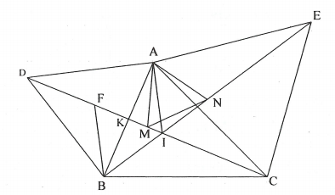
a) và có ; ;
.
b) .
có nên
hay .
c) .
và có ; ;
cân.
đều.
d) Trên tia ID lấy .
Ta có nên là tam giác đều.
Xét và có ; ;
Suy ra .
Do đó .
e) đều nên .
Mà nên . Do đó
hay IA là tia phân giác của góc DIE.
Ví dụ 6: Cho tam giác ABC nhọn . Gọi M là trung điểm của đoạn thẳng BC. Gọi H là hình chiếu vuông góc của B trên đoạn thẳng AM. Trên tia đối tia AM lấy điểm N sao cho . Chứng minh .
(Tuyển sinh lớp 10, THPT chuyên ĐHKHTN Hà Nội, năm 2015)
Giải
* Tìm cách giải. Bài toán chưa thể ghép BN và AC vào hai tam giác bằng nhau trực tiếp được. Mặt khác , do vậy rất tự nhiên chúng ta nghĩ tới việc trên tia đối của tia MA lấy bởi đây là giả thiết quen thuộc, để suy ra . Sau đó chỉ việc chứng minh .
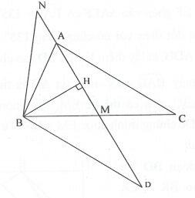
* Trình bày lời giải.
Trên tia đối của tia MA lấy .
và có ; ;
Suy ra
.
Ta có:
.
có ; cân tại B .
Vậy .
Ví dụ 7: Cho tam giác ABC vuông cân tại A. Lấy điểm D thuộc nửa mặt phẳng bờ AB không chứa C sao cho tam giác DAB vuông cân tại D; điểm E (khác A) không thuộc đoạn AD. Đường thẳng qua E, vuông góc với BE cắt AC tại F. Chứng minh rằng .
Giải
* Tìm cách giải. Để chứng minh , thông thường chúng ta nghĩ tới việc ghép vào hai tam giác, sau đó chứng minh hai tam giác bằng nhau. Tuy nhiên, với hình vẽ chúng ta chưa thể ghép được. Phân tích đề bài, chúng ta có nhiều góc vuông, góc cũng như cặp cạnh bằng nhau , . Với sự phân tích trên, chúng ta nghĩ tới việc kẻ thêm đường phụ nhằm kết hợp được giả thiết với nhau cũng như ghép EF và EB là hai cạnh tương ứng của hai tam giác bằng nhau. Từ đó chúng ta có hai hướng giải sau:
• Cách 1. Có thể EF ghép vào có nên cần ghép EB vào tam giác có góc đối diện với nó cũng bằng . Khai thác yếu tố tam giác vuông cân ADB, ta lấy điểm K trên BD sao cho vuông cân.
• Cách 2. Nhận thấy , tia AD là tia phân giác góc ngoài đỉnh A của , nên có thể kẻ EM, EN vuông góc với các đường thẳng AC, AB. Dễ chứng minh được . Từ đó cũng có lời giải.
* Trình bày lời giải.
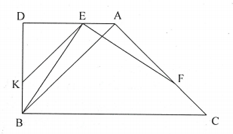
- Cách 1. Trên đoạn BD lấy điểm K sao cho . Vì tam giác DAB vuông cân tại D nên vuông cân tại D, suy ra , do đó: ;
Mà ,
Nên
Mặt khác, (do )
Từ (1), (2), (3) suy ra:
Từ đó .
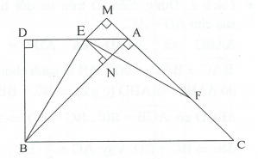
- Cách 2. Vẽ EM, EN vuông góc với các đường thẳng AC, AB.
vàcó:; ; AE là cạnh chung
(cạnh huyền – góc nhọn)
.
Mặt khác, và là tam giác vuông cân, suy ra .
và có: ; ;
(cạnh huyền – góc nhọn) .
Ví dụ 8: Cho tam giác ABC vuông tại A, có . Chứng minh rằng .
Giải
* Tìm cách giải. Từ đề bài, suy ra được. Gợi cho chúng ta liên tưởng tới góc của tam giác đều. Phân tích kết luận , dễ dàng cho chúng ta hai hướng suy luận:
• Hướng 1. Tạo ra một đoạn thẳng bằng , sau đó chứng minh đoạn thẳng ấy bằng BC. Chú ý , nên chúng ta dựng điểm D trên tia CA sao cho , sau đó chứng minh . Bài toán được giải quyết.
• Hướng 2. Tạo ra một đoạn thẳng bằng , sau đó chứng minh đoạn thẳng ấy bằng AC. Chú ý , nên chúng ta gọi trung điểm M của BC. Sau đó chứng minh . Bài toán được giải quyết.
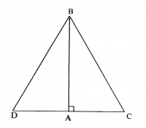
* Trình bày lời giải.
• Cách 1. Dựng điểm D trên tia đối tia AC sao cho .
và có ; ; AB là cạnh chung,
do đó .
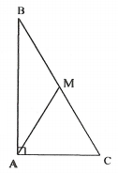
có , đều . Vậy .
• Cách 2. Gọi M trung điểm của BC.
vuông tại A có M là trung điểm của BC, suy ra: (theo ví dụ 10, chuyên đề 8).
có , nên là tam giác đều, suy ra . Vậy .
* Nhận xét. Đây là một tính chất thú vị về một tam giác vuông đặc biệt. Tính chất được phát biểu như sau: Trong một tam giác vuông có một góc bằng , thì cạnh đối diện với góc bằng nửa cạnh huyền.
Ví dụ 9: Cho tam giác ABC có M là trung điểm cạnh BC. Biết rằng , chứng minh rằng tam giác ABC vuông tại A.
Giải
có , nên cân tại M .
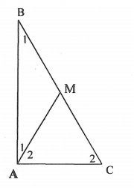
có , nên cân tại M .
có
.
Vậy tam giác ABC vuông tại A.
* Nhận xét. Đây là một tính chất thú vị để nhận biết tam giác vuông.
C. Bài tập vận dụng
9.1. Cho hình vẽ bên. Biết rằng ; và . Tính số đo góc .
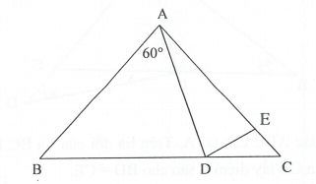
9.2. Tam giác ABC có và điểm D trên cạnh AC. Lấy E thuộc AB, F thuộc BC sao cho và . Tính số đo góc .
9.3. Cho tam giác ABC vuông tại . Đường trung trực của đoạn thẳng AC cắt AC và AB lần lượt tại D và E. Biết rằng . Tính số đo .
9.4. Cho tam giác ABC có đường phân giác góc A cắt BC tại D. Biết rằng ; . Tính số đo góc .
9.5. Cho tam giác ABC vuông tại A. Trên cạnh BC lấy hai điểm M và N sao cho ; . Tính góc MAN.
9.6. Cho tam giác ABC nhọn. Lấy D thuộc AC sao cho , lấy điểm E thuộc AB sao cho . Gọi F là giao điểm của BD và CE. Biết . Tính số đo góc .
9.7. Tìm x trong hình vẽ sau:
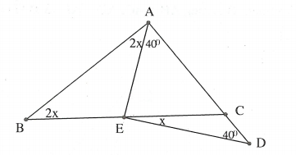
9.8. Cho tam giác ABC cân tại A. Trên tia đối của tia BC lấy điểm D, trên tia đối của tia CB lấy điểm E sao cho .
a) Chứng minh rằng tam giác ADE là tam giác cân.
b) Kẻ , kẻ . Chứng minh rằng .
c) Gọi O là giao điểm của BH và CK. Tam giác OBC là tam giác gì? Vì sao?
9.9. Cho tam giác ABC có . Kẻ AH vuông góc BC (H thuộc BC). Trên tia đối BA lấy . Đường thẳng EH cắt AC tại F. Chứng minh:
a) .
b) .
9.10. Cho tam giác , đường cao AH. Kẻ HI vuông góc với AB, kẻ HK vuông góc với AC. Gọi E; F lần lượt là điểm sao cho I; K lần lượt là trung điểm của HE và HF. Đường thẳng EF cắt AB; AC lần lượt tại M và N. Chứng minh rằng:
a) ;
b) HA là phân giác của .
9.11. Cho đoạn thẳng AB và điểm C nằm giữa A và B. Trên cùng một nửa mặt phẳng bờ AB vẽ hai tam giác đều ACD và BCE. Gọi M và N lần lượt là trung điểm của AE và BD. Chứng minh rằng:
a) .
b) .
c) Tam giác MNC là tam giác đều.
9.12. Cho tam giác LMN có 3 góc đều nhọn. Dựng ra phía ngoài tam giác ấy ba tam giác đều LMA; MNB và NLC. Chứng minh rằng: .
9.13. Cho góc . Oy là tia phân giác ; Ot là tia phân giác của . M là điểm miền trong góc yOz. Vẽ MA vuông góc Ox, MB vuông góc Oy, MC vuông góc Ot. Chứng minh rằng: .
9.14. Cho tam giác ABC vuông cân tại A. Trên cạnh AB lấy điểm D. Trên cạnh AC lấy điểm E sao cho . Các đường thẳng vuông góc kẻ từ A và E với CD cắt BC ở G và H. Đường thẳng EH và đường thẳng AB cắt nhau ở M. Đường thẳng kẻ từ A song song với BC cắt MH ở I. Chứng minh rằng:
a) ;
b) ;
c) .
9.15. Cho tam giác ABC với . Trên tia phân giác của góc ABC lấy điểm N sao cho . Hãy so sánh độ dài của CN và CA.
9.16. Cho có các tia phân giác trong của góc B và C cắt nhau tại I. Qua I kẻ đường thẳng song song với BC cắt AB, AC tại D và E. Chứng minh .
9.17. Cho có M là trung điểm BC. Biết rằng AM là phân giác góc BAC. Chứng minh rằng: cân.
9.18. Cho M là một điểm bất kỳ nằm trong tam giác đều ABC. Chứng minh rằng từ ba đoạn MA, MB, MC ta có thể dựng được một tam giác.
Hướng dẫn giải
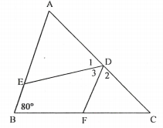
9.1. cân. Đặt
có .
cân nên
có .
Từ đó suy ra:
.
9.2. có mà .
cân tại A .
cân tại C .
Suy ra: .
Do vậy .
9.3. có ED là đường trung trực của AC nên dễ dàng chứng minh được cân tại E
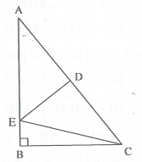
mà
Đặt
;
Suy ra:
Do vậy ;
.
9.4. Trên cạnh AC lấy điểm M sao cho
Từ giả thiết suy ra
và có ; ; AD là cạnh chung
;
Từ (1) và (2) suy ra cân
(góc ngoài của tam giác)
Mà nên .
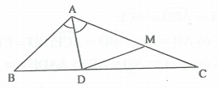
9.5. cân tại B .
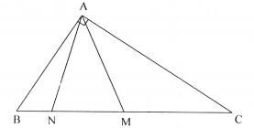
cân tại C . Suy ra: .
có .
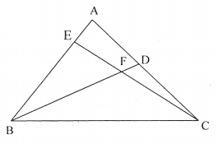
Suy ra .
9.6. Theo tính chất góc ngoài tam giác ta có:
;
cân tại B nên .
cân tại C nên
Thay vào (1) ta có:
Suy ra: .
9.7. có , nên nó là tam giác cân.
Suy ra .
cân tại E, theo tính chất góc ngoài tam giác: .
Suy ra , do đó .
9.8.
a) ; (cặp góc kề bù)
mà
và có ; ;
cân.
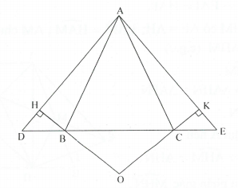
b) và có ; ;
c) cân tại O.
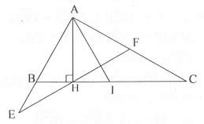
9.9.
a) cân tại B .
Mà
cân tại F
Ta có ; mà
cân tại F
Từ (1) và (2), suy ra: .
b) Trên tia HC lấy
và
Mà có
Từ (1) và (2), suy ra:
cân tại I .
Từ đó suy ra mặt khác
hay .
9.10. a) và có: ; ; AI chung
.
Tương tự, ta có: .
b)
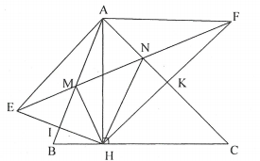
và có ; ; AM chung
.
Tương tự, ta có
.
Mà cân tại A nên .
Suy ra HA là tia phân giác .
9.11.
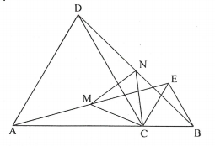
a) và có ; ;
.
b)
và có ; ;
.
c)
;
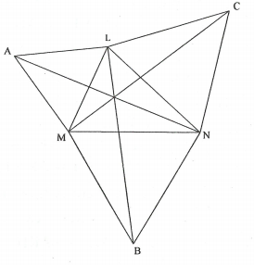
là tam giác đều.
9.12. và có ;
;
.
Chứng minh tương tự, ta có:
Từ đó suy ra: .
9.13.
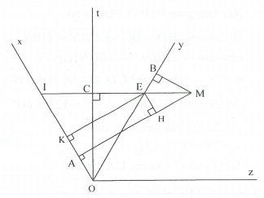
Gọi E, I là giao điểm của MC với Oy; Ox.
đều. Từ đó dễ dàng chứng minh được
.
Vẽ ; .
Dễ dàng chứng minh được:
.
9.14.
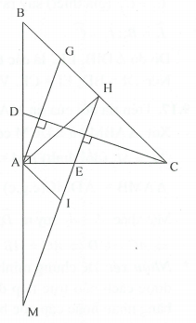
a) Ta có ; ;
.
b)
và có: (đồng vị);
; (đồng vị)
.
c) (cùng vuông góc với CD)
(cặp góc so le trong).
(so le trong);
AH chung, suy ra
mặt khác
. Từ đó suy ra .
9.15. Trên tia BA lấy điểm D sao cho .
Ta có tam giác BCD cân tại B.
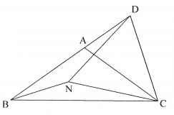
Vì nên .
Ta lại có (tính chất của góc ngoài).
.
Suy ra tam giác ACD cân tại C do đó .
Xét tam giác BDN và BCN có:
BN chung, và nên suy ra
cân tại N, lại có:
là tam giác đều
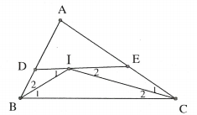
Từ (1) và (2), ta có: .
9.16. nên ; .
Mà (giả thiết)
(giả thiết) suy ra: ; .
Do đó ; là các tam giác cân đỉnh D và E.
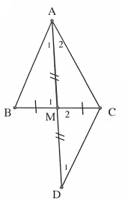
Nên ; . Vậy .
9.17. Trên tia đối của tia MA lấy D sao cho .
- Xét và có: (giả thiết);
(đối đỉnh);
do đó nên ; .
Mặt khác suy ra hay cân tại C
. Vậy cân.
* Nhận xét. Để chứng minh cân ta chưa tìm được cách nào trực tiếp để chứng minh cặp cạnh bằng nhau hoặc cặp góc bằng nhau, cũng như vận dụng . Vì vậy, việc kẻ thêm đường phụ là điều cần thiết.
9.18.
Dựng tam giác đều AMN (N và B khác phía đối với AC). Ta có . Mặt khác, . Suy ra dẫn đến . Rõ ràng tam giác MCN có các cạnh tương ứng bằng.
